КГУ «СОШ № 1 имени Н.Г. Чернышевского»
ОО города Семей УО области Абай

Сценарий праздника посвященный
Дню Республики Казахстан
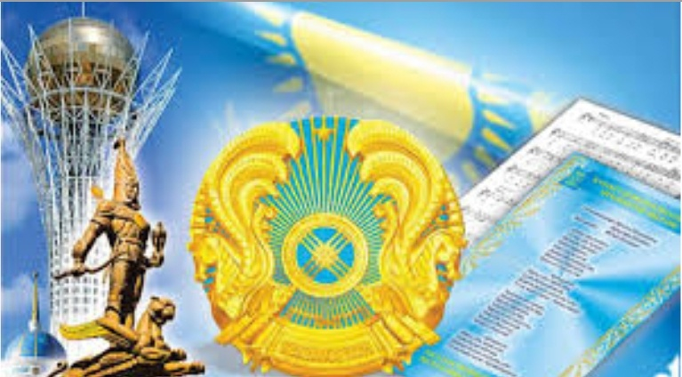

Подготовила: Кусманова Ю.П.

25 Қазан - Республика күні (Менің Отаным Қазақстан)
Сценарий праздника для учителей, родителей и учащихся.
Цель. Формирование основ гражданственности и патриотизма.
Задачи: закрепление приобретённых знаний о Республике Казахстан, как многонациональном государстве, где каждый народ имеет право развивать свой язык и культуру;
развитие способности эмоционально воспринимать художественный материал и отражать его чувства ритма средствами разных видов искусств: танцы, песни, стихи, пословицы;
воспитание гордости за свою Родину, свой народ, любви к родному краю.

Презентация 1, 2

Ведущий 1:
Ұшырмай көкіректен жыр кептерін,
Өлеңсіз аша алам ба сыр беттерін?
Армысың жиналған топ үлкен, кіші,
Армысың айналайын халқым менің.
Армысыздар, құрметті қонақтар, ұстаздар мен оқушылар, бүгінгі мерекеміз Республика күніне арналған, кешімізді ашық деп жариялаймыз!
Ведущий 2:
Добрый день, дорогие друзья! Мы приветствуем вас на нашем праздничном концерте, посвящённом Дню Республике!
На протяжении многих лет живёт и процветает наша Родина - Республика Казахстан! Мы приглашаем вас на день рождения свободного, независимого государства - Казахстан! С праздником Вас! С Днём Республики!
Свободен, величав и первоздан
Звезде подобный, средь земель и стран.
Кюй счастья ты наигрываешь звонко,
Родной мой, лучезарный Казахстан!
Ведущий 1: Мектеп, тік тұр! Мемлекеттік әнұран орындалсын!
Ведущий 2: Школа, смирно! К исполнению государственного гимна Республики Казахстан приготовиться.
Звучит Гимн РК
Ведущий 1: . Слово для поздравления предоставляется директору школы №1
Ведущий 2: Құттықтау сөзі директордың оқу ісі орынбасары ______беріледі
Ведущий 1:
Республика! Ерiктi ел Қазақстан!
Келдi ақыры көптен күткен жаз алыстан,
Келдi аңсатып, алыстатып, армандатып.
Біздің дүниеде бір ғана Отанымыз бар, ол – Тәуелсіз Қазақстан.
1990 жылы 25 қазанда Республиканың жоғары кеңесі еліміздің тәуелсіз мемелекет ретінде дамуының құқықтық негізін қалаған Декларацияны қабылдады. Осы тарихи маңызды қадам арқылы Қазақстан дербестіктің, тәуелсіздіктің алғашқы баспалдағын басты. Сол уақыттан бері мемлекетіміз өтпелі кезеңнің қиыншылықтарына төтеп бере отырып, даму мен өркендеу жолында келеді.
Ведущий 2:
25 октября 1990 года Постановлением Верховного Совета КазССР была принята Декларация о государственном суверенитете Казахской ССР. Декларация провозгласила суверенитет Казахской ССР и декларировала политико-правовые основы Казахстана как независимого государства.
Поистине велика казахстанская земля. От седого Каспия - на западе, до Алтайских хребтов - на востоке, от берёзовых перелесков - на севере, до хребтов Заилийского Алатау - на юге.
Ведущий 1: Қазақ биі "Шабыт". Орындайтындар Абдуллина Камила және Хасанова Ильвина

Ведущий 2:
На сегодняшний день в Казахстанском обществе проводится политика трехъязычия, направленная на освоение казахстанцами казахского, русского и английского языков. Трехъязычие - это один из приоритетов современного образования. Политика трехъязычия не требует забывать родной язык, наоборот, она возводит казахский язык на первое место.
Представляем вашему вниманию Литературную композицию "Менiн Казахстанын"
Ведущий 1:
Қазақстан Республикасына деген әрбір азаматтың мақтаныш сезімі мереке кезінде қалай болса да шалқитындай реті бар. Ата - бабаларымыздың ғасырлар бойы аңсап өткен Тәлсіздікке қол жеткізгелі бері еліміз талай – талай асқарлы асуларды бағындырды Қазақстанды бүгінде әлем жұртшылығы нарықтық экономикалы – демократиялық ел ретінде таниды. Елімізде халықтар достығы жақсы сақталып келеді. Қазір қазақстан – көп елдермен терезесі тең, елдік рәміздері анық, мәртебесі беделді мемлекет.
Ученик 3 класса «б» Абылкасимов Аян исполнит песню «Казахстан»

Ведущий 2:
В современном казахстанском обществе семья традиционно остается связующим звеном между поколениями, хранительницей духовного и культурного наследия предков.
Семья Ташкеневых: Злата,Мирэя, Дарина исполнят для вас Серенаду «Расцветает Казахстан». Автором данного произведения является их бабушка Ташкенева Марина. Встречаем!

Музыкальный номер «Құдаша» в исполнении 7 класса «В».

Песня «Казахстан Отаным» Исполняет Абдрахманова Айнур, ученица 4 класса «В»

Муталап Ален и Арсен исполнят кюй ___________________

Танец «Кара жорга» 7 «А»

Учащиеся 2 класс «А»

Ведущий 2:
Наше государство считается молодым, и всё лучшее у него, как и у нас, впереди. Именно от нас зависит, какой сложится наша жизнь в будущем, каким станет родной Казахстан! Мы должны дорожить дружбой и миром. Пусть жизнь в Казахстане всегда будет по - солнечному радостной, чтобы дети росли сильными и берегли свою землю! Счастья вам, дорогие друзья и процветания нашей Родины.
Ведущий 1:
Қазақстан – туған Отан алтын бақ, Қазақстан – мейірлі ана, дос қымбат.
Қазақстан – бізді туған Ұлы Отан, Ұлы жолға түсті келіп жарқылдап.
Қазақстан – көпті көрген қария, Жайнай берсін, жайнай бер сен мәңгілік!
25 қазан – Республика күніне арналған ұлттық мерекелік салтанатымыз осымен аяқталды Туған жеріміздің тұғыры биік болсын!
Ведущий 2: До новых встреч!
Презентация 3

